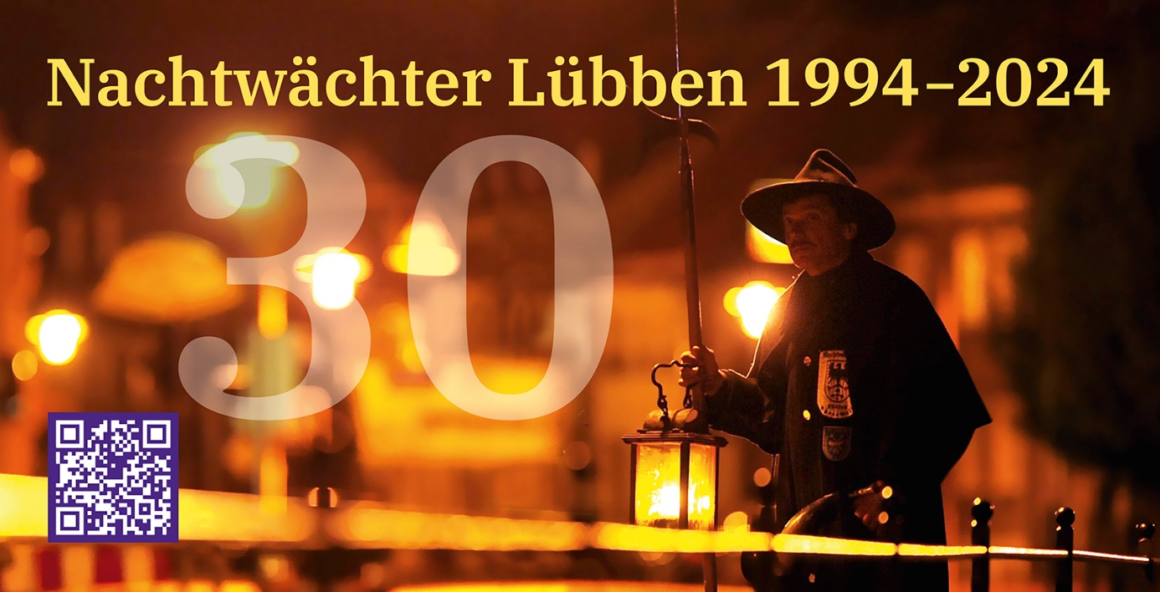

**DANKE**

10 958 Nächte Nachtwächter, das ist doch kein Grund zum Feiern. Das wäre richtig, aber es waren in dieser Nacht, 17. September 2024,

**30 Jahre, die Lübben wieder einen Nachtwächter** hatte –

also war es doch ein Grund zum Feiern.

**Ich habe mich gefreut, dass Du dabei warst,**

und mir und unserer Stadt die Ehre erwiesen hast.

Heute sind diese Momente bereits seit sieben Tage Geschichte, die zur Geschichte der Stadt dazu gehören, weil sie sich so zugetragen haben – (für mich) unvergesslich.

Freunde, Wegbegleiter (nicht nur in der Nacht) haben mitgefeiert, in einer „heißen“ Nacht. Mit Versen der Erinnerung an diese drei Jahrzehnte wurde wachgerufen, was Lübben in diesen Jahren (nicht nur in den Nächten) erlebte. Politisch laudatiert wurde glücklicherweise nicht, denn so viel Ehre wäre der Ehre dann doch zu viel gewesen, doch (historisch wohl einzigartige) Ehre wurde dem Nachtwächter erwiesen – drei Landräte – zwei Bürgermeister und ein Grußwort vom Ministerpräsidenten Brandenburgs …

Den Mittelpunkt der Nacht, mit Gänsehaut pur, erlebten nicht nur die Gäste, sondern dann auch Lübbens Bürger, denn so mancher Nachtwächter und Türmer war in Aktion zu erleben.

Meine Freunde, Matthias, der Türmer aus Thum, mit seinen Chorälen und Rufen vom Lübbener Schlossturm, Nachtwächter Bieberstein, die „Pirn´sche Marke“, dessen Vorfahren einst Lübbens Ständehaus vor der Brandschatzung bewahrten, der Steiermark´sche Nachtwächter Amtmann Gottfried von der Stangh mit seinem Kräuterweib und der Geige spielende Nachtwächter Detlev aus Storkow mit seinen Bänkelliedern ließen die 10958 Nacht im Dienst der Stadt zum einzigartigen Erlebnis werden …

… und nach einer ausgiebigen Feier heißt es jetzt weiter frei nach Goethe „Wer schreitet so spät durch Nacht und Wind“ ...

Licht aus – Laterne an Nachtwächter Frank